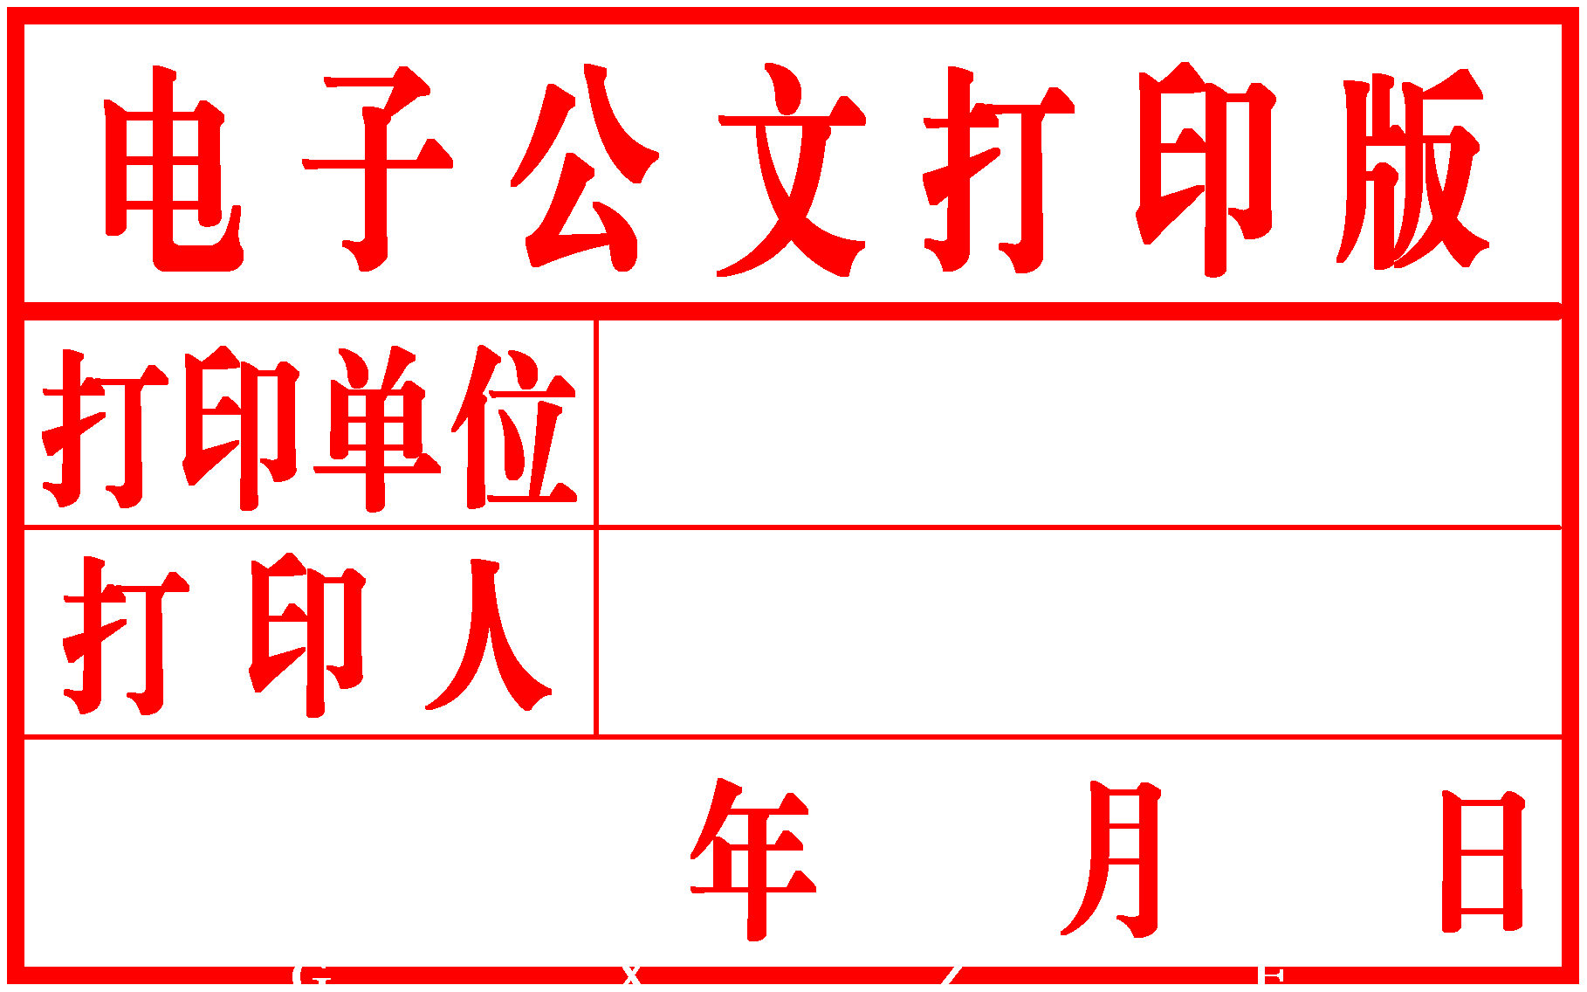
柳州市人民政府
办 公 室 文 件

柳政办〔2019〕25号

柳州市人民政府办公室
关于印发2019年柳州市级层面
统筹推进重大项目实施方案的通知

各县、区人民政府，市直机关各有关委、办、局，柳东新区、北部生态新区（阳和工业新区）管委会、各有关单位：
《2019年柳州市级层面统筹推进重大项目实施方案》已经市人民政府同意，现印发给你们，请结合实际，认真组织实施。

柳州市人民政府办公室
2019年2月11日
2019年柳州市级层面
统筹推进重大项目实施方案

为进一步加强柳州市重大项目的管理和组织实施，推动重大项目建设的顺利进行，发挥重大项目对投资增长引领作用，确保完成2019年的固定资产投资工作目标，特制定2019年市级层面统筹推进重大项目实施方案。
一、主要目标
2019年是新中国成立70周年，也是“十三五”经济社会大力发展的关键一年，按照“把握主要战略、主抓重大项目、扩大投资规模、突出社会影响”的项目工作思路，紧紧围绕柳州市委、市政府推进“核心枢纽，实业引擎，开放高地”三大建设，开展项目建设提速年活动，推进工业高质量发展建设现代制造城，加快城市转型、产业转型；推进柳东新区、柳江区、北部生态新区三区共建，加强新区与市中心城区的快捷畅通；推进综合交通发展，加强铁路、航空、水运、高速公路等枢纽与城市内部交通体系的衔接；推进生态环保、民生改善工程，保护山水城市特色、提升现代城市形象四方面谋划布局重点项目，加大重大项目建设力度，促进我市“两个建成”目标的实现。
2019年重大项目建设推进的总体目标是：新开工项目力争年内启动；续建项目完成投资计划，力争建成或部分竣工；竣工项目确保基本竣工；预备项目有实质进展，具备开工条件。
二、工作任务
2019年柳州市级层面统筹推进的重大项目包括新开工、续建和竣工投产三类，共553项，总投资4736.8亿元，年度计划投资686.5亿元。按开工时序分：新开工项目172项，年度计划投资171.2亿元；续建项目275项，年度计划投资407.6亿元，竣工项目106项，年度计划投资107.7亿元(详见附件1)。同时，按照“科学发展，统筹规划”的原则，为加强项目策划和储备,2019年重点推进预备项目115项（详见附件2）。
（一）新开工项目
继续把推进重大项目新开工作为项目建设的重点突出抓好，重点围绕国家、自治区鼓励发展和市里优先发展的行业、领域，选择一批对转方式、调结构、惠民生及技术创新有重要促进作用的项目，纳入市里统筹推进新开工重大项目范围，加快完善各项审批手续，落实各项配套建设条件，促进项目早日开工。2019年市级层面统筹推进新开工重大项目共172项，总投资1398.7亿元，年度计划投资171.2亿元。
按行业分：基础设施项目72项，涉及总投资584.8亿元，年度计划投资67.9亿元；产业发展项目57项，涉及总投资353.2亿元，年度计划投资45.6亿元；民生保障项目34项，涉及总投资421.0亿元，年度计划投资50.1亿元；生态环保项目9项，涉及总投资39.7亿元，年度计划投资7.6亿元。
（二）续建项目
继续把抓续建重大项目建设作为保持投资稳定增长的重要工作。在确保施工安全和工程质量的前提下，要加强施工组织，加大投入，加快建设速度，努力多完成投资工程量，确保完成年度投资计划。2019年市级层面统筹推进续建重大项目275项，总投资2746.0亿元，年度计划投资407.6亿元。
按行业分：基础设施项目129项，涉及总投资1412.2亿元，年度计划投资194.0亿元；产业发展项目42项，涉及总投资448.5亿元，年度计划投资72.9亿元；民生保障项目71项，涉及总投资667.1亿元，年度计划投资111.6亿元；生态环保项目33项，涉及总投资218.2亿元，年度计划投资29.0亿元。
（三）竣工项目
继续把加快项目竣工投产作为增强发展后劲的重要举措来落实。要加快项目建设进度，尽快完成剩余工程量，确保项目按设计要求完全建成，尽快投入使用发挥效益。2019年市级层面统筹推进竣工重大项目106项，总投资592.0亿元，年度计划投资107.7亿元。
按行业分：基础设施项目54项，涉及总投资411.1亿元，年度计划投资72.7亿元；产业发展项目27项，涉及总投资95.5亿元，年度计划投资12.6亿元；民生保障项目20项，涉及总投资68.7亿元，年度计划投资15.8亿元；生态环保项目5项，涉及总投资16.9亿元，年度计划投资6.5亿元。
（四）预备项目
继续把加快项目前期工作和做好项目储备作为保持项目建设连续性的重要手段来抓,加强规划论证，加快推进项目前期工作，争取为实现项目年内开工或明年开工创造条件。2019年市级层面统筹推进预备项目共115项，涉及总投资1427.7亿元。
按行业分：基础设施项目44项，涉及总投资642.5亿元；产业发展项目38项，涉及总投资385.9亿元；民生保障项目26项，涉及总投资355.5亿元；生态环保项目7项，涉及总投资43.8亿元。
三、工作措施
（一）加强组织领导。各县区、各市直部门要切实加强对项目建设的领导，精心组织，力求实效。要建立各县区、各市直部门党政“一把手”负总责、各分管领导具体负责的项目管理和推进责任制，创新工作举措，精心组织，迅速开展工作，确保圆满完成项目全年投资建设任务。
（二）明确责任落实。各责任单位负责对应重大项目的具体协调推进工作，各重大项目责任单位主要领导为第一责任人，对年度工作目标完成负主要责任，有两个或两个以上责任单位的，排名第一的单位为总牵头单位，其中涉及的有关县区人民政府对征地拆迁工作负总责；各责任单位同时要健全项目专员与联络员制度，明确一名分管领导为责任专员，负责统筹协调具体项目推进事宜，对项目前期工作、投资进度、开竣工计划以及其他建设目标等负直接责任；明确一名业务科室负责人（或县区直属局领导）为联络员，负责实时跟进重大项目推进情况，将项目进展情况、存在问题向责任专员及时汇报，审核信息员报送的重大项目信息；项目业主单位承担项目建设的主体责任，要制定项目推进工作计划，积极组织项目报批、筹措资金等工作，确保项目完成既定建设任务和目标。
（三）抓好要素保障。各审批部门要开拓思路、主动服务，研究解决审批难点问题，切实加快重大项目相关前期手续的办理，进一步压缩审批时限，探索审批流程再造，确保重大项目享受审批“绿色通道”；各有关部门、金融机构和有关单位，要多渠道、多方式积极落实项目建设资金，优先支持重大项目业主通过上市、发行企业债券、中期票据等方式融资；各有关单位要加强组织协调，形成项目推动合力，及时研究和解决市重大项目建设中出现的问题，优先开展重大项目征地拆迁工作，并在用地指标、供水、供电等方面给予优先安排。
（四）规范项目管理。各项目业主要按投资体制改革及现行基本建设程序的要求，抓紧完善项目审核、土地、环保、节能、技术、安全等项目建设前置条件；认真落实项目法人制、项目资本金制、招标投标制、工程监理制等项目建设管理制度；严格执行国家和自治区关于安全生产的各项法律、法规，建立相应的责任制度；切实加强和落实工程建设中的安全生产措施，及时排查安全隐患，杜绝重大事故的发生。
（五）严格绩效考核。一是建立健全考评制度，市绩效办会同市发展改革委、市重点办研究重大项目考核办法，对重大项目责任单位进行考核；二是建立督查制度，市政府督查室重点围绕责任单位和项目业主、代建单位履行工作职责情况和项目推进协调事项落实情况开展督查，对推进不力、工作不实的，要对该单位进行问责和通报，限期整改，并及时将有关情况报告市人民政府。
（六）加大宣传力度。充分利用电视、广播、报纸、网络等媒体资源，开辟专栏，开设专题，集中宣传全市重大项目建设成效、有效举措和成功经验，挖掘和报道活动中涌现出来的先进典型，曝光一批损害项目建设的案例，为项目攻坚助阵，为干事创业鼓劲，努力营造克难攻坚、比学赶超、创先争优的良好氛围。
（七）强化动态管理。重大项目实行动态管理，对符合条件重大项目，分批次列入年度增补方案，适时上报市人民政府审定。为确保重大项目计划执行的严肃性、有效性，执行项目退出机制，对因宏观调控政策、产业政策变动等客观或主观因素导致项目确实无法推进、无法实施的，要按照有关规定取消该项目的市层面重大项目资格，对调出的项目，取消市层面重大项目的所有优惠政策。
（八）实时跟踪进展。实行重大项目信息台帐、月报制度，同时实施简报制度，并将相关报送情况纳入绩效考核范围，定期通报全市重大项目推进情况。各项目业主、责任单位要指定一名信息员，负责收集项目推进情况，每月按时将重大项目进展信息（包括投资完成、前期工作进展等）在“柳州市重大项目库管理系统”（网址：http://222.84.136.132:7001/ProMgrTH）上填报。系统原有单位继续沿用以往用户名和密码登录填报，新增单位的账号及填报事宜可联系市发展改革委重大项目建设科，联系电话：2863724、2811593，电子邮件地址：lzsjwzdk@163.com。

附件：1. 柳州市2019年市级层面统筹推进重大项目建设表
（实施项目）
2. 柳州市2019年市级层面统筹推进重大项目建设表（预备项目）

公开方式：主动公开

抄送：市委办、市人大办、市政协办。

柳州市人民政府办公室 2019年2月12日印发

